MACHINE A CORDER SP55

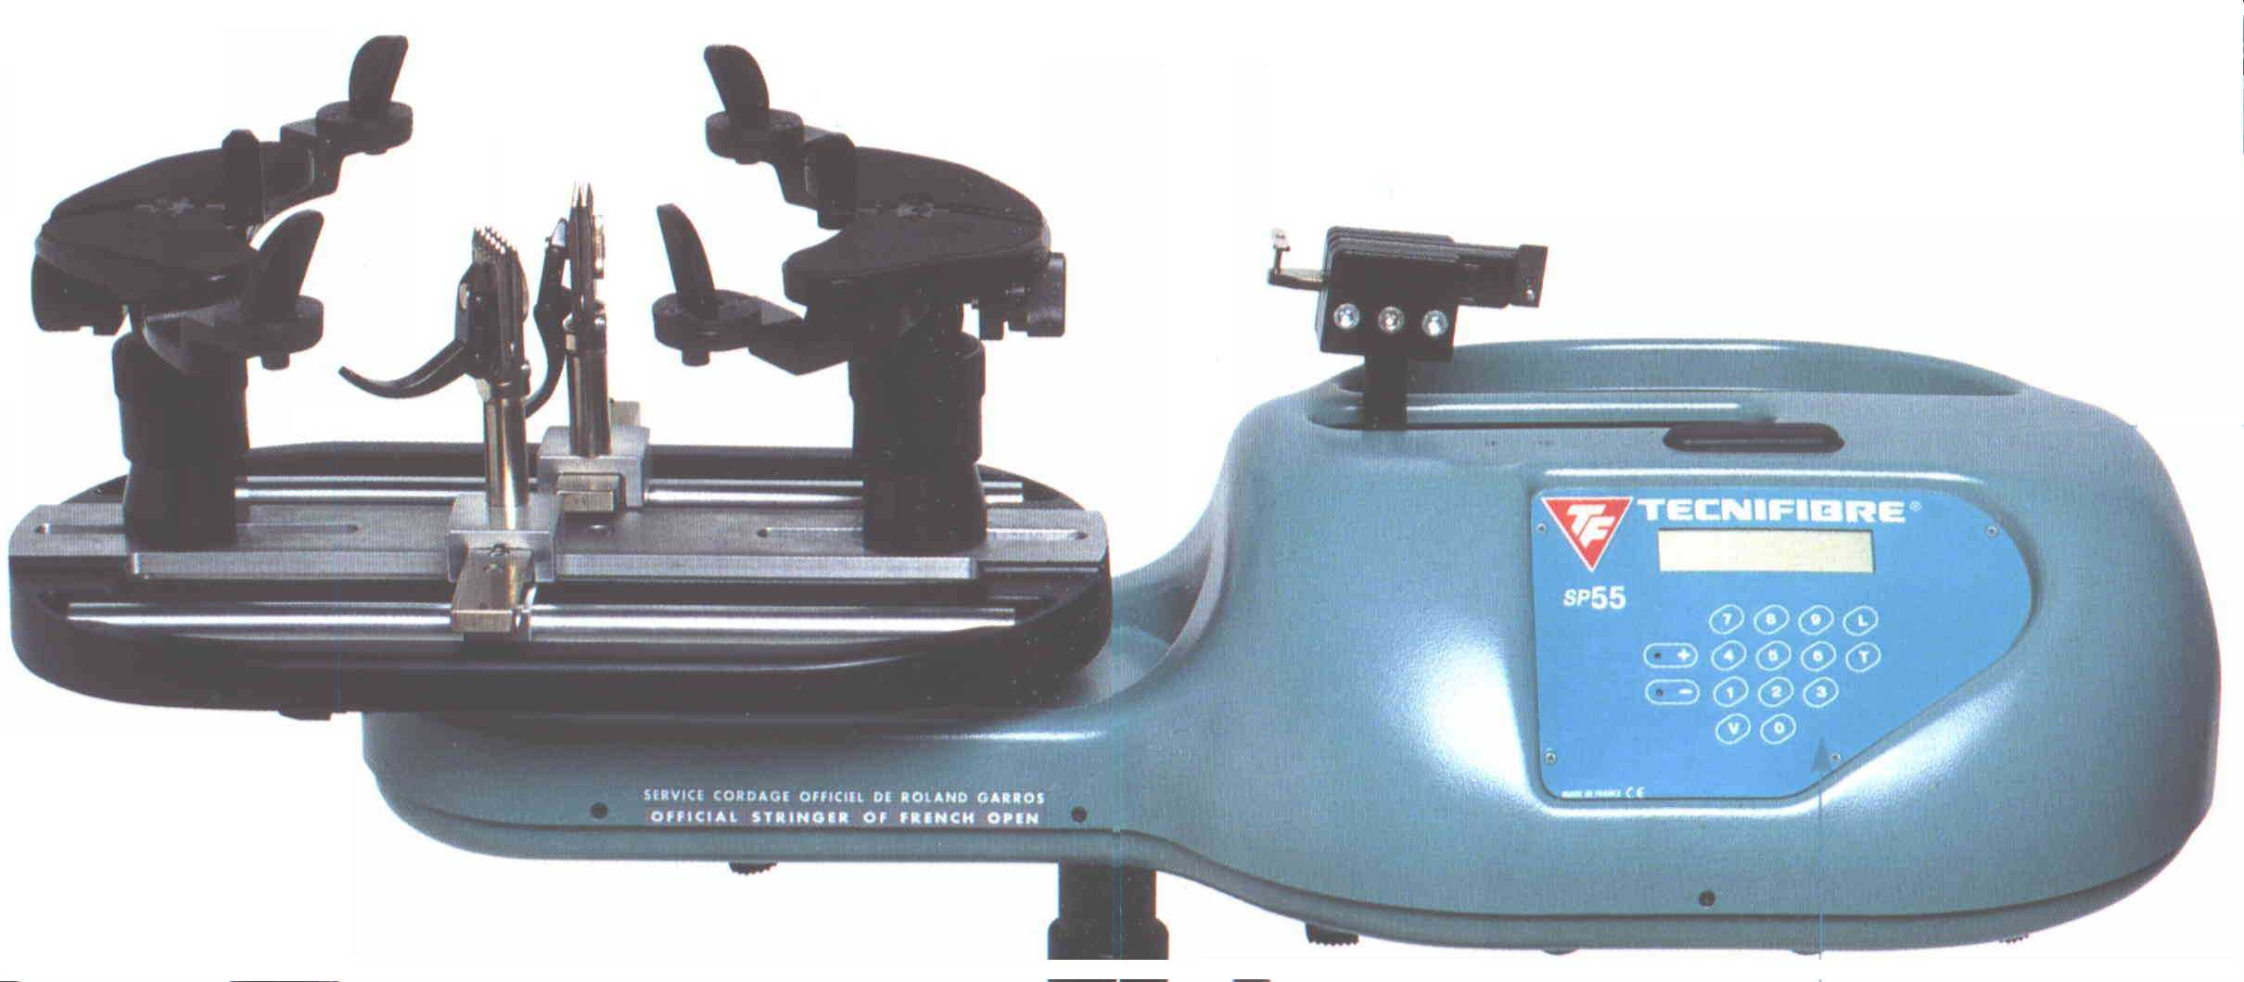

SEQUENCE DE TRAVAUX PRATIQUES N°6

ETUDE DE L’ASSERVISSEMENT

TABLE DES MATIERES

Mise en situation 3
Présentation 3
Fonction globale du système 4
Fonctionnement 4
Berceau et pinces 5
Mécanisme de mise en tension 5
Asservissement en effort 6
Instrumentation de la station 6
Etude de l’asservissement en effort 6
Première modélisation 6
Schéma bloc 6
Grandeur asservie 7
Coefficients de couple ki et de vitesse du moteur ke 7
Gain du correcteur 7
Saturation en tension du moteur 8
Simulation logicielle 8
Evolution du modèle : prise en compte du frottement 8
Modélisation du frottement 8
Simulation logicielle 9
Evolution du modèle : correction PI 10
Essais sur la station avec la carte auxiliaire 10
Essais sur la machine avec sa carte propre 10
SYNTHESE 11

Problème technique :

Le cahier des charges de la machine stipule : la précision doit satisfaire une fidélité de + ou – 1 % et la marge de phase doit être supérieure à 45 °.
A partir de résultats obtenus dans un TP précédent, on se propose dans ce TP de :
- construire un modèle de base
- affiner ce modèle à partir d’observations et de mesures sur la machine
- utiliser ce modèle évolué pour réaliser les réglages théoriques d’un correcteur PID vis à vis des contraintes du cahier des charges
- transférer ces valeurs de réglage théoriques sur la machine gérée par un correcteur PID et réaliser des mesures
- comparer avec la solution de correction prédictive utilisée par le constructeur et discuter des différences.
La machine sera dans un premier temps gérée par une carte externe avec un micro processeur identique et utilisant un correcteur PID.
Dans un deuxième temps, des mesures seront effectuées sur la machine pilotée cette fois par sa carte propre et gérée par un correcteur plus complexe à comportement prédictif.
Les deux solutions de commande seront alors comparées et justifiées.

Mise en situation

Présentation

Le cordage d’une raquette de tennis ou de badminton nécessite de nombreuses manipulations manuelles.
La partie automatisée de la machine permet d’assurer la réalisation précise de la tension de chaque brin.
L'ensemble présenté ici permet de réaliser ces fonctions.
La figure ci-dessous met en évidence les éléments de la structure de la machine (modèle SP55).
- Le berceau reçoit le cadre de la raquette sur lequel il est fixé efficacement.
- L’extrémité de la corde est attachée sur le cadre puis glissée dans le mors de tirage. L’opérateur met la machine sous tension électrique. Celle ci, asservie en effort, ajuste la valeur de la tension, préréglée sur le pupitre de commande.
- Des pinces maintiennent la corde pendant que l’opérateur la retire du mors, la glisse au travers des œillets du cadre et retourne le berceau pour pouvoir la saisir à nouveau et la tendre.

Berceau
Mors de tirage
Pince
Pupitre de commande

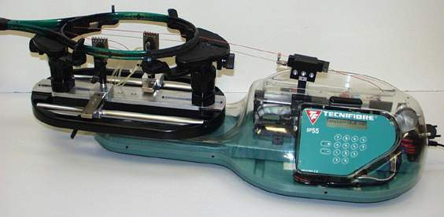

Figure 1 : Machine à corder SP55

Fonction globale du système

Tension du cordage
Présence énergie

Raquette non cordée

CORDER UNE RAQUETTE

Raquette cordée

Cordage
Information :
Tension de pose
A-0

Machine à corder

Figure 2 : Diagramme A-0
Fonction globale : Corder une raquette (avec une bonne fidélité)

Fonctionnement

La structure de la machine peut être découpée en deux zones :
- le berceau et les pinces permettant respectivement de fixer la raquette et maintenir la tension de la corde. Cette zone correspond à des opérations manuelles de la part du cordeur ;
- le mécanisme de mise en tension : cette partie, entièrement automatisée, permet d’obtenir de façon précise la tension souhaitée dans la corde.

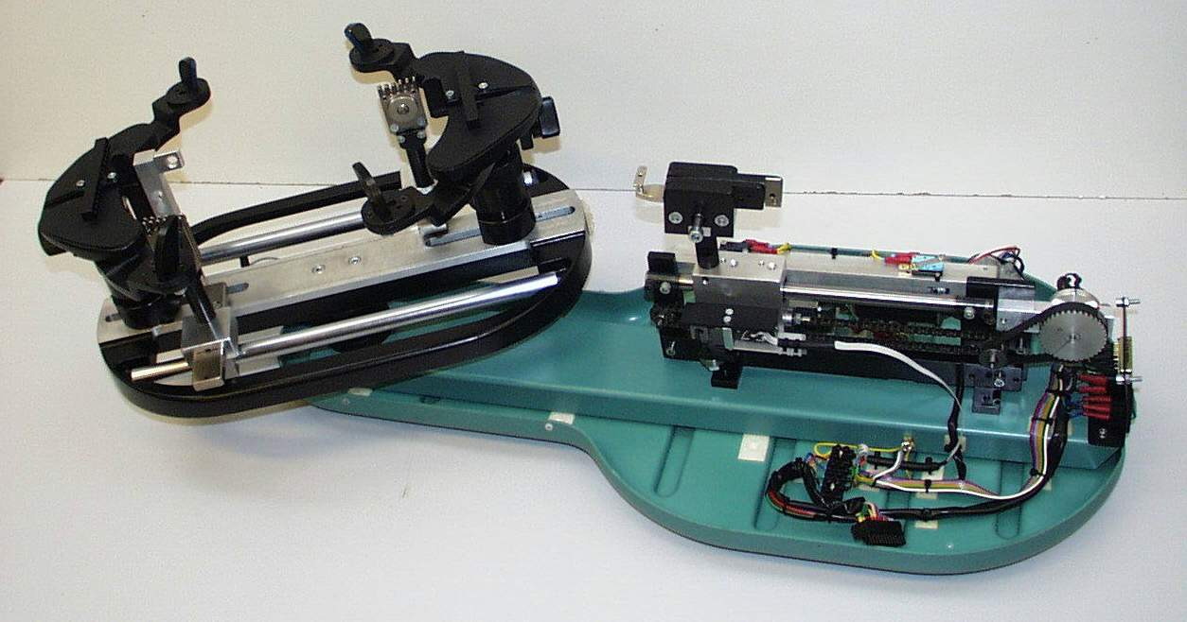
Berceau et pinces
Mécanisme de mise
en tension

Figure 3 : Berceau, pinces et mécanisme de mise en tension.

Berceau et pinces

Le berceau (Figure 1) permet d'immobiliser le cadre de la raquette.
Pour s'adapter aux différentes dimensions de raquettes, le berceau est équipé :
- de deux colonnes en liaison glissière sur l’embase du berceau. Ces deux colonnes permettent d’effectuer un préréglage en fonction de la dimension longitudinale de la raquette ;
- d'un mécanisme de serrage qui réalise la fixation de la raquette.
L'ensemble est mobile en rotation pour permettre le cordage alternativement des montants (sens longitudinal) et des travers (sens transversal).
Deux pinces assurent le maintien en tension de la corde pendant le retournement du berceau. Le pincement est réalisé par un mécanisme à genouillère et l'immobilisation de la pince sur le berceau se fait par un double arc-boutement.

Mécanisme de mise en tension

Les photographies ci-dessous permettent de mettre en évidence le module de mise en tension.
Il est constitué principalement d'un moto réducteur et d'une transmission par chaîne. Elle assure le déplacement du chariot portant le mors de tirage dans lequel sera fixée la corde à tendre.

Mors de tirage
Chariot
Moto Réducteur
Chaîne
Poussoir

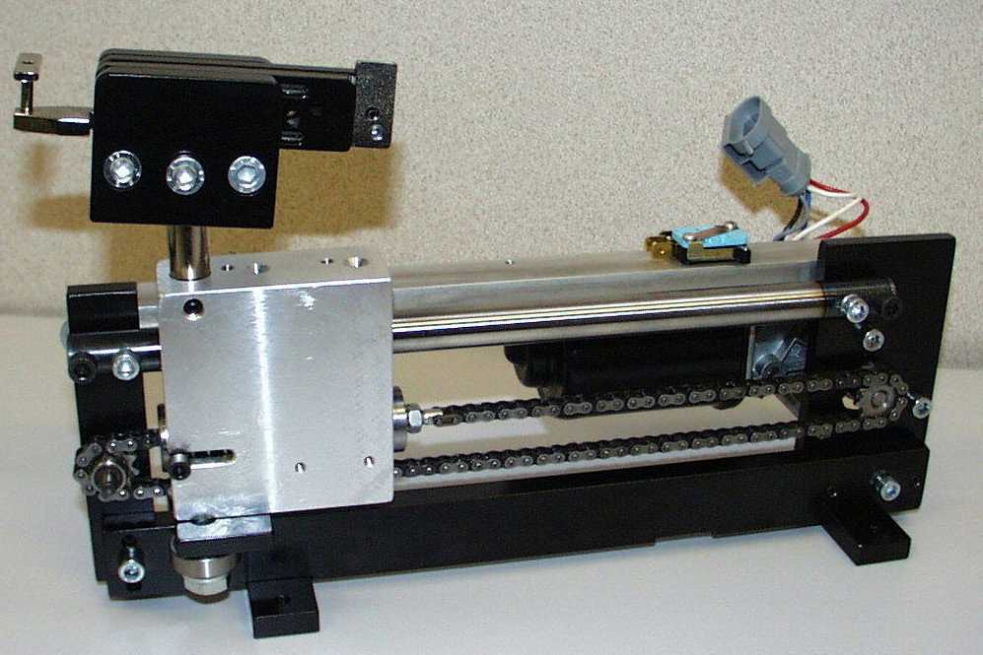 | 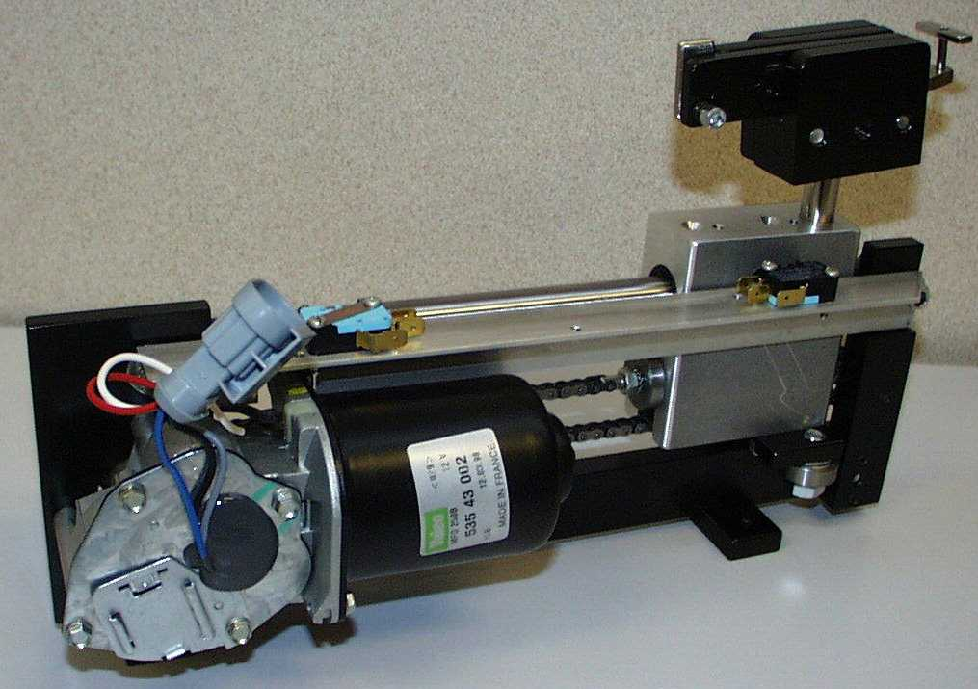
Figure 4 : Mécanisme de mise en tension.

Le brin tendu de la chaîne est attaché à un poussoir en appui sur le chariot par l’intermédiaire d’un ressort calibré.
Lors de l’opération de tension de la corde , le poussoir se déplace vers la droite par rapport au chariot en écrasant le ressort. Ce déplacement est mesuré par un potentiomètre linéaire qui envoie un signal, image de la tension dans la corde, à la carte électronique. Celle-ci gère alors la commande du moteur nécessaire à la réalisation précise de la tension.

Asservissement en effort

La tension de consigne étant donnée, la carte de commande gère la tension électrique du moteur et donc son couple pour ajuster la valeur effective de la tension de cordage.
Le retour d’information est réalisé par un capteur de position (potentiomètre linéaire) et un ressort calibré, l’ensemble constituant un capteur d’effort.

Instrumentation de la station

La cordeuse est instrumentée : des capteurs et prises de mesure ont été installés en plus des éléments existants pour enregistrer et visualiser plusieurs grandeurs physiques (tension dans la corde , déplacement et vitesse du mors de tirage, tension et intensité du moteur électrique , ….).

Corde
C_{m}
U I
Poussoir
Chariot
Moteur
Ressort
Bâti
Capteur de position
Capteur de position (potentiomètre rotatif)
Capteur d’effort
T

Figure 5

Etude de l’asservissement en effort

Première modélisation

Schéma bloc

Le TD réalisé précédemment a permis de construire le schéma bloc donné en annexe. Une représentation simplifiée en est donnée ci dessous.

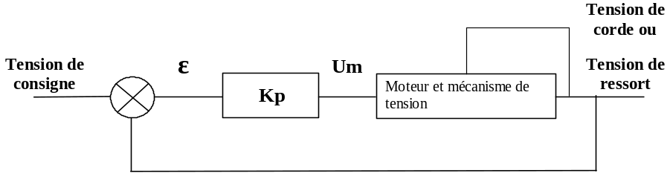

Ouvrir le fichier CORDEUSE sous le logiciel Didacsyde et vérifier que la structure établie en TD est bien en place .

Les valeurs numériques sont celles utilisées dans le TD, celles qui manquent vont être déterminées par des mesures et observations sur la machine.
Un correcteur PID est installé. Il a pour fonction de transfert :
C(p) = Kp + Ki / (Te p) + Kd Te p avec Te fréquence d’échantillonnage (Te = 0.063 s) .
Et donc lorsque les paramètres Kp = 1, Ki = 0 et Kd = 0, il n’a pas d’influence .
Une saturation est mise en place, la valeur de la tension délivrée au moteur sera limitée à celle donnée par le paramètre s.
Les différents signes résultent de cohérence entre diverses conventions.

Grandeur asservie

Il s’agit de montrer ici que la grandeur asservie est l’effort dans le ressort R (ou plutôt son écrasement) et pas l’effort dans la corde.

Pour cela , vous allez procéder à la manipulation et mesure suivante : créer une perturbation en freinant le mors (lors d’une tension faible à 150N par exemple) .
Analyser alors l’évolution de l’effort dans le ressort et celle de la tension dans la corde et conclure.

Coefficients de couple ki et de vitesse du moteur ke

On négligera les pertes mécaniques, aérodynamiques , courant de Foucault dans le moteur ce qui justifie l’hypothèse : ke = ki = km.
On donne l’équation Um = e + R Im + L d Im/dt avec e = km ωm

Sur un cycle de fonctionnement à vide , mesurer les valeurs nécessaires à la détermination de km.
Conclure sur la précision des mesures. Faire un choix pour la valeur de km.

Gain du correcteur

Une mesure en Boucle Ouverte sur la machine à l’aide d’un oscilloscope a permis de déterminer une relation linéaire entre la tension de consigne et la tension électrique délivrée au moteur lorsque elle est stabilisée. Le gain Ka associé a pour valeur : Ka = 0.01 V/N
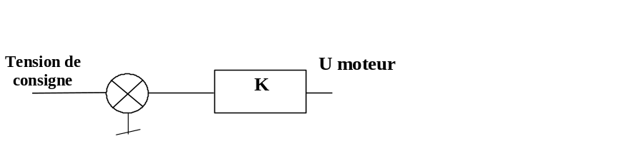

Saturation en tension du moteur

Réaliser des mesures à différentes tensions de corde et montrer que la tension du moteur est saturée à une valeur à préciser pour une tension de 250 N.

Simulation logicielle

Influence d’un reglage proportionnel

Réaliser une analyse temporelle pour une entrée échelon de 250 N avec Kp = 1,10,100 Ki = 0 Kd = 0 avec saturation (10 V).
Conclure sur les performances du système . Constater que l’intégration vitesse-position n’a pas d’influence sur la précision et justifier le .

Influence de la saturation

Réaliser une simulation avec Kp = 10 Ki = 0 Kd = 0 avec saturation (s = 10 ) et sans saturation (s = 1000 )
Quelles sont les modifications constatées sur les performances ?

Evolution du modèle : prise en compte du frottement

Modélisation du frottement

Mettre en évidence le frottement entre corde et raquette à partir de la mesure de Fcorde et Fressort . Ces frottements sont ils internes à la boucle d’asservissement ?

Mettre une corde en tension à 250 N. Couper l’alimentation de la machine . Observer le mouvement éventuel du mors de tension.
Mettre une corde en tension à 100 N. Couper l’alimentation de la machine . Observer le mouvement éventuel du mors de tension.
Conclure sur les frottements internes à la boucle. Dans quelle partie du mécanisme sont ils prépondérants à priori.
Un réglage au clavier de la machine à corder permet de faire varier la vitesse de mise en tension de la corde .
Un appui sur la touche V fait défiler les repères 1 à 5 (en bas à gauche du clavier ) de la vitesse la plus faible à la vitesse la plus élevée.

Montrer que dans une phase de mouvement à vide et à vitesse constante du mors de tension, il est possible de mettre en évidence et de modéliser les actions dues aux frottements par un couple résistant d’axe celui du moteur . Mesurer ces valeurs pour différentes vitesses .

Montrer que ce modèle peut se ramener à un effort résistant s’exerçant sur le poussoir dans l’axe de la chaîne.
Tracer alors la courbe donnant cet effort en fonction de la vitesse du mors.
Déduire alors la valeur f en N/m/s caractérisant le frottement visqueux et la valeur F_{f} caractérisant le frottement sec dans le système.

Simulation logicielle

Influence du frottement sec

Installer sur le schéma bloc une entrée constante paramétrée dont la valeur viendra se soustraire à l’effort moteur Fm. Son intensité est de 125 N. Simuler avec Kp = 10 , avec saturation .
Conclure sur la précision. Le résultat était il prévisible ?

Influence du frottement visqueux

Modifier la fonction de transfert concernée pour installer un frottement visqueux avec f = 1670 N/m/s. Conclure sur l’évolution des performances de la machine. Ces conséquences étaient elles prévisibles ?

Influence du frottement sec et visqueux

Conclure en synthèse sur l’influence du frottement.

Influence des frottements extérieurs

Installer sur le schéma bloc une entrée constante paramétrée dont la valeur viendra se soustraire à l’effort en sortie . Choisir une intensité de 100 N , volontairement exagérée.
Entre quelles pièces se situent les frottements pris en compte par ce modèle ? A partir de mesures effectuées , préciser la valeur réaliste de l’effort associé ?
Simuler dans les conditions précédentes .
Conclure sur la précision. Le résultat était il prévisible ?

Stabilité

Montrer par simulation en lançant une étude fréquentielle que la marge de phase est respectée lorsque Kp reste inférieur à 100.

Evolution du modèle : correction PI

A l’aide du modèle installé ci dessus , il s’agit d’optimiser le correcteur Proportionnel Intégral pour respecter le cahier des charges.

Simuler une correction proportionnelle intégrale avec Kp = 10 et Ki prenant les valeurs 0 puis 2 puis 4. Conclure sur les performances en terme de précision et de stabilité.

Analyser l’influence de la saturation de tension délivrée au moteur sur les performances du système lorsque Kp = 10 et Ki = 2 .

Analyser l’influence du frottement hors boucle sur les performances du système lorsque Kp = 10 et Ki = 2. Comment le constructeur va t’il s’organiser pour compenser ces frottements , principalement entre corde et cadre de raquette .

Essais sur la station avec la carte auxiliaire
Une carte externe , équipée d’un microprocesseur identique à celui de la machine, permet de piloter la machine en remplacement de la carte industrielle .
Pour connecter cette carte , mettre la machine hors tension. Brancher le connecteur carré à l’arrière de la machine, la remettre sous tension , connecter le bouchon sur la prise correspondante : le message Bus Occupé s’affiche au clavier. Brancher le connecteur 25 broches en remplacement du bouchon. Valider les actions au clavier en appuyant sur la touche ‘V’.
Un appui sur la touche RESET de la carte auxiliaire permet de lancer un autre groupe d’actions.

Cette carte permet d’effectuer une correction Proportionnelle Intégrale Dérivée.
Les valeurs des coefficients Kp, Ki et Kd correspondent à celles de la simulation à condition que la fréquence d’échantillonnage soit celle programmée , c’est à dire ici Te = 0.063 s.

Réglage proportionnel
Lancer une mesure avec une consigne de 250 N pour différentes valeurs de Kp = 1, 10, 20
Conclure sur la précision et la stabilité.

Réglage Intégral

Lancer une mesure avec une consigne de 250 N avec Kp = 10 et Ki = 0, 2 et 4
Conclure sur la précision et la stabilité.

Analyser qualitativement le niveau sonore du système en maintien de tension. Ce niveau est il acceptable pour une machine installée dans les zones publiques des magasins ?

Essais sur la machine avec sa carte propre
Mettre la machine hors tension. Retirer la connexion 25 broches de la carte auxiliaire. Remettre la machine sous tension , elle est prête à fonctionner avec sa carte propre.

Lancer une mesure avec une consigne de 250 N .
Analyser les résultats et comparer avec les résultats précédents.

SYNTHESE

Analyser les écarts entre les valeurs théoriques issues du modèle et les valeurs expérimentales obtenues avec la carte auxiliaire et justifier les en revenant sur les études précédentes.
Comparer les valeurs expérimentales obtenues avec la carte auxiliaire et celles obtenues sur la machine .

Sur la machine industrielle , le constructeur a fait le choix d’une correction prédictive (ou freinage anticipé). Des algorithmes très complexes permettent de freiner de façon optimale le moteur avant d’atteindre la valeur de consigne pour ne pas dépasser ou très peu, avec une grande précision et tout en conservant une très bonne rapidité.

Préciser à priori les avantages et inconvénients de la solution classique par correction PI utilisée ici.
Conclure sur la précision de la machine industrielle.

